**♥ C:\Documents and Settings\publiclog\Local Settings\Temporary Internet Files\Content.IE5\VG6PTYTA\MC900048039[1].wmf ♥**

**La ETERNIDAD de Dios y la TRANSITORIEDAD del ser humano**

**Señor Dios Todopoderoso, … TU nos has sido refugio de generación en generación. Mil años delante de tus ojos, son como el día de ayer que pasó y como una vigilia de la noche**

**Tu eres como la hierba que crece en la montaña, como la mañana que florece y crece, como la tarde cortada y seca.**

** Todos los días, proyectan decliner a causa de nuestras acciones y ejecutorias que NO son agradables a ti. Los a ñ o s se acaban con el pensamiento**

**C:\Documents and Settings\publiclog\Local Settings\Temporary Internet Files\Content.IE5\55YX406Y\MC900297963[1].wmf Dios enseñanos a contar nuestros días, que traigamos al Corazon sabiduría. Vuelvete como lo hicistes cuando tu hijo resucito.**

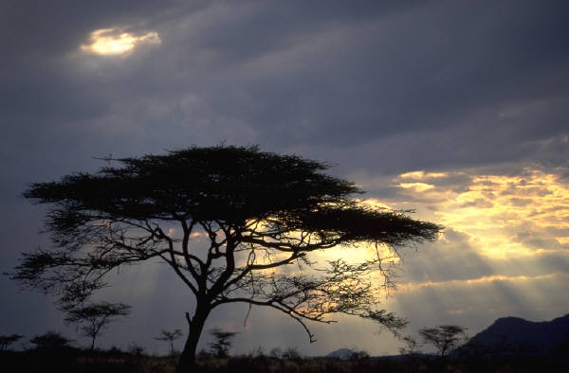 **De mañana sacianos de tu misericordia y cantaremos y nos alegraremos todos los días. Que aparezca en tus siervos tu obra, y tu Gloria sobre tus hijos. Sea la Luz de Jehová sobre nosotros C:\Documents and Settings\publiclog\Local Settings\Temporary Internet Files\Content.IE5\VJ7L0CNQ\MC900239387[1].wmfy la obra de nuestras manos … CONFIRMA**